- 单项选择题
3、
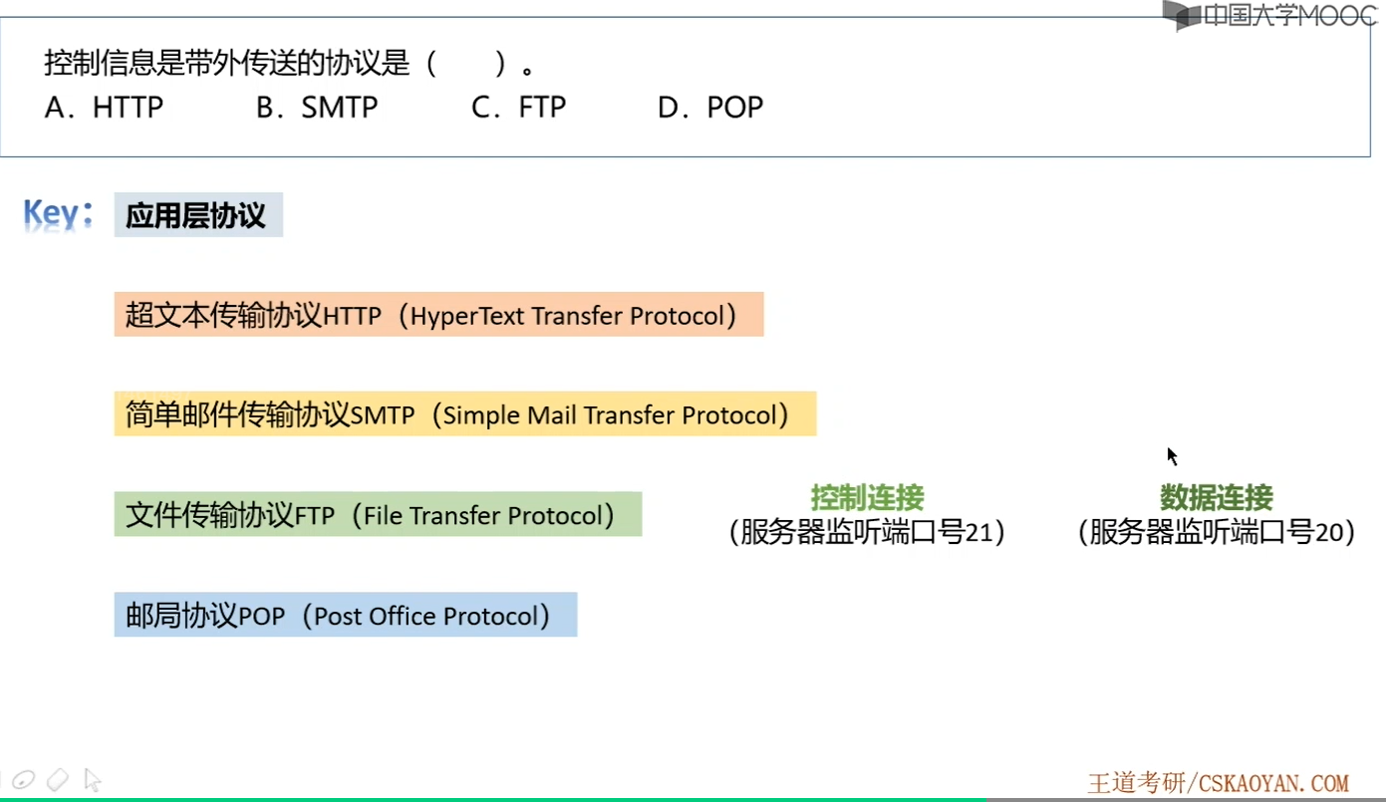
由于控制信息不与数据在同一条连接上传输，因此也称FTP的控制信息是带外传送的。

4、
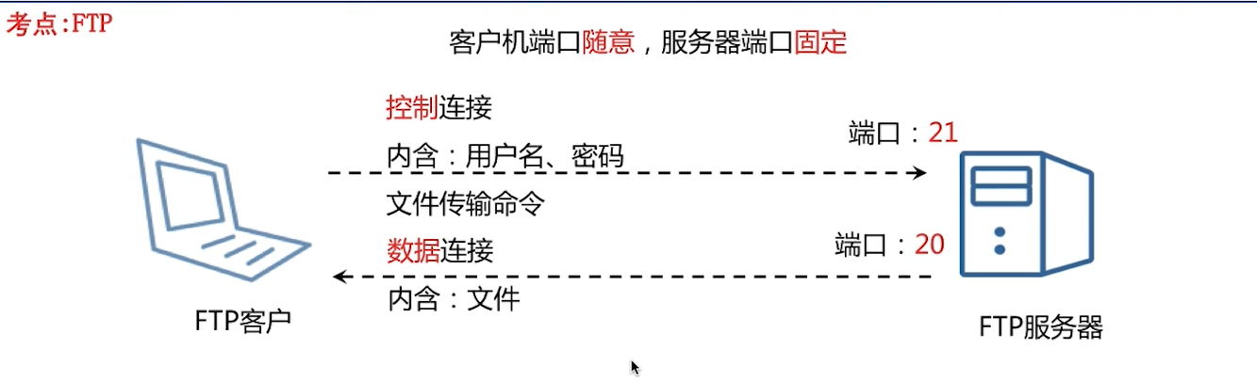
①当客户机想要建立一个连接连接到服务器的时候，它就会在自己这里任意取一个端口，然后连接到服务器的21号端口，客户机利用这个连接建立一个控制连接。在这个控制连接中，需要包含用户名和密码，因为当我们利用FTP协议从FTP服务器上下载文件的时候是需要核对用户名和密码的。当服务器核对用户名和密码发现正确的时候，它就会向这个客户机开放用户名所对应的所有文件。

②此时客户机就会挑选同时发出文件的传输命令，要求服务器发送给它特定的几个文件。当服务器接收到这个文件传输命令请求之后它就会建立数据连接，建立数据连接是在服务器的20号端口建立的，而这个数据连接是连接到客户机的任意一个端口的。在这个数据连接中是包含了这个客户机想要的文件。

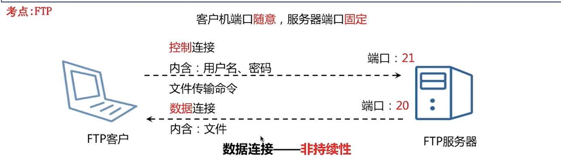
③当这个文件传输结束之后，这个数据连接就会直接断开，注意，如果客户机还需要其他文件的话，那么就会再重新建立一条数据连接。

④因此，对于FTP来说，它的这个数据连接是非持续性的。一个文件就对应了一个数据连接，文件传输结束之后相应的数据连接就会断开。在这个期间控制连接是一直保持建立的，当所有的文件传输结束之后最后一个文件的数据连接就会断开，然后控制连接才会断开。

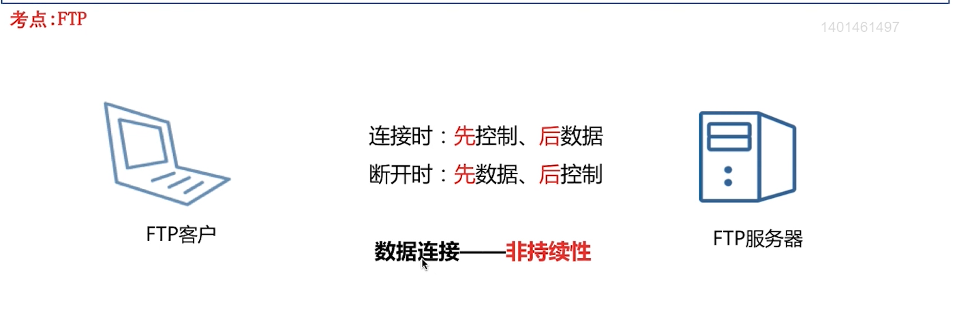
⑤对于FTP来说，再建立连接的时候是先建立控制连接再建立数据连接的，在断开的时候是先断开数据连接再断开控制连接。FTP和我们之前学习到的协议有点不同，它在运行服务的时候是需要建立两个连接的，因此也会占用两个端口。

7、
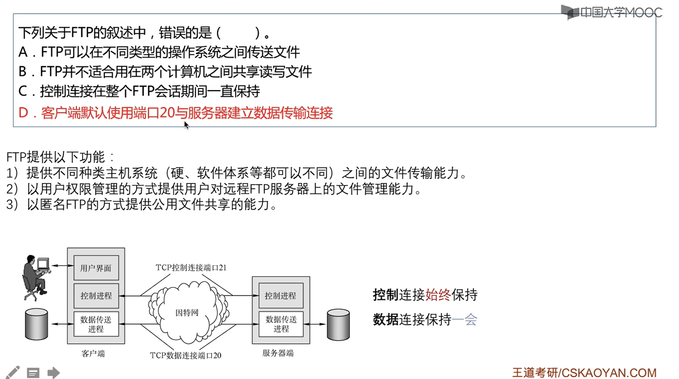
B选项：FTP不适合在两个计算机之间共享读写文件，因为我们知道FTP使用的是这个分离的控制连接，FTP的控制连接和数据连接是分开的，所以FTP的控制信息是带外传送的，在使用这个FTP的时候，如果我们需要修改服务器上的某个文件，那么我们需要先将它给下载下来，拷贝到自己的桌面上之后再上传到这个FTP服务器上。这样才能够进行对FTP服务器上文件的读写，而不是在两个计算机之间共享读写（意思就是一台计算机可以直接读或者写FTP服务器这台计算机的文件）。

8、
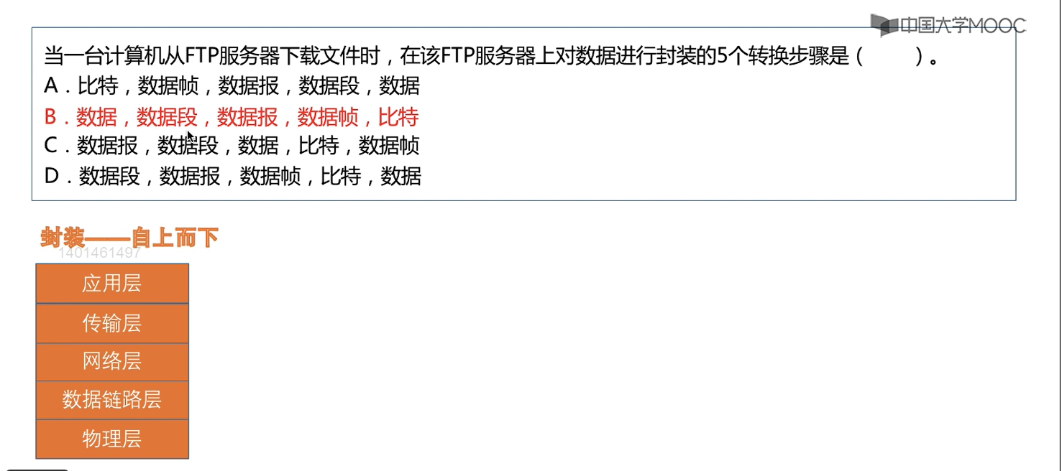
分析：
5个转换步骤分别对应的就是自上而下的这5层中的传输数据的单位。

10、（这个例子可以帮助我们更好地理解FTP协议）
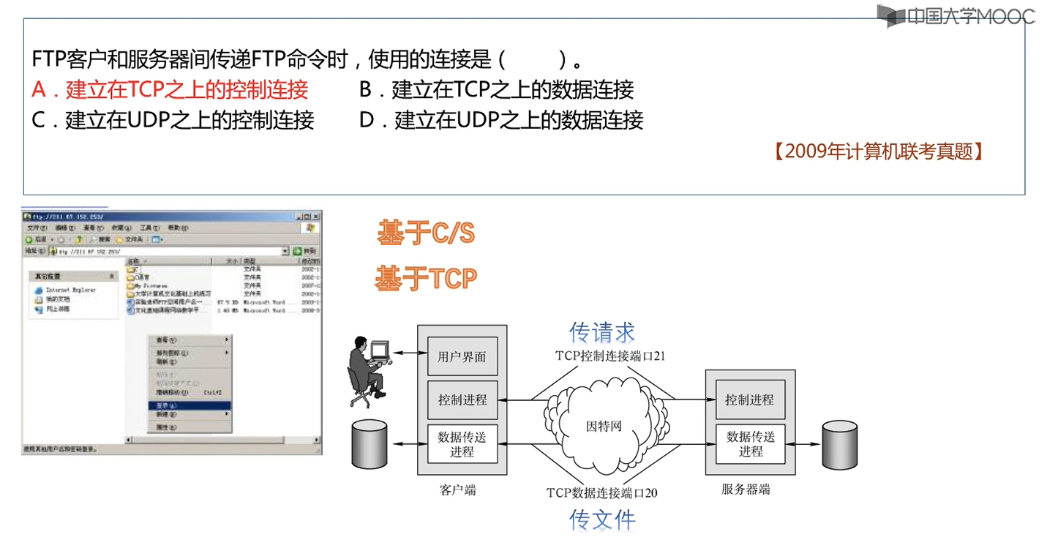
FTP应用的例子：
①如老师平时让我们上传作业使用的就是FTP协议。
②如在课堂派上上传作业，我们使用的就是FTP服务，我们需要将我们的作业上传到一个FTP服务器上（课堂派服务器），在这里我们需要登录用户名和密码才能够上传的，当FTP服务器核实用户名和密码正确后才会准许我们上传作业。
③当我们将这个作业上传到这个FTP服务器上（雨课堂）之后，老师就可以访问FTP服务器（登录雨课堂同时输入正确的用户名和密码）将里面的文件拖拽到自己电脑的桌面上，即就是完成了将FTP服务器上的文件下载到自己电脑上的任务。

记忆：由于是先建立控制连接的，后建立数据连接的，因此FTP服务器上控制连接的端口号要更大为21，数据连接的端口号为20。

- 综合题
1、
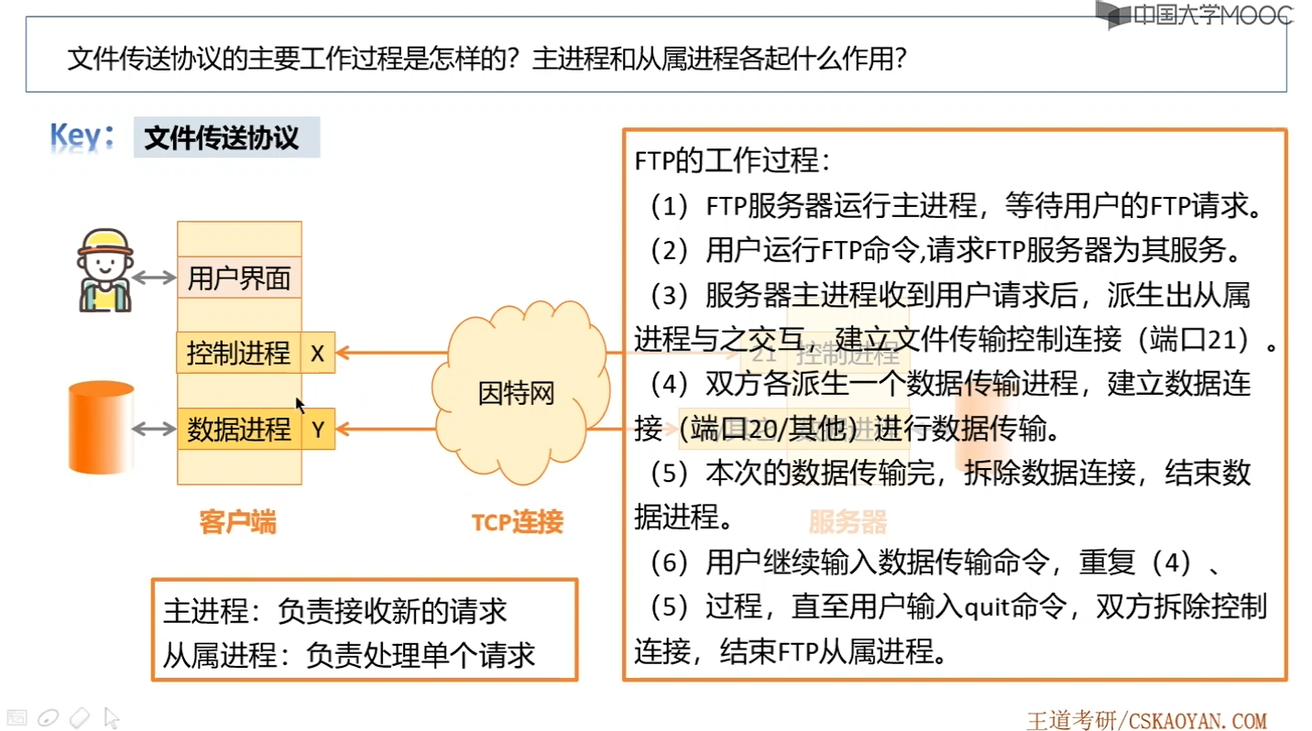

2、
使得使用FTP进行传输文件的时候更加有效率，因为控制连接和数据连接分别是单独的两个连接，比如在FTP服务器通过数据连接发送文件的时候，用户可以通过控制连接发送暂停，终止文件的传送，这就使得FTP作为一个文件传输的协议，对用户的使用感觉更加友好了。

3、
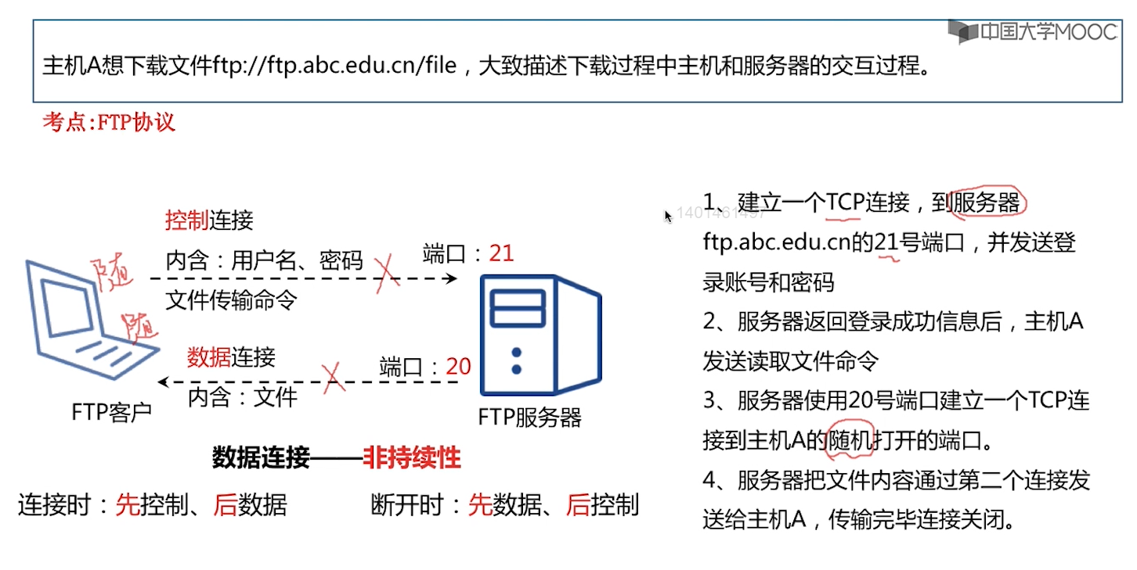
注意：
每一个文件都会对应有一个TCP的数据连接。
上述中“ftp.acb.edu.cn”就是为一个ftp服务器的域名的。

